ЗВІТ

про виконання лабораторної роботи № <8.1>

*«****Пошук та заміна символів у літерному рядку****»*

з дисципліни

«Алгоритмізація та програмування»

студента групи ІК-11

< *Снігура Стефана Андрійовича* >

**Умова завдання:**

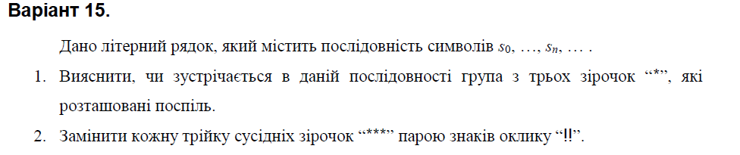

**Структурна схема програми :**

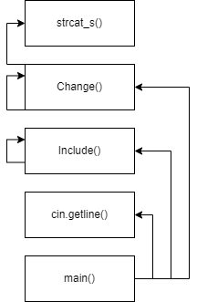

**Текст програми:**

//#define _CRT_SECURE_NO_WARNINGS

#include <iostream>

using namespace std;

bool Include(char* str, int i)

{

if (str[i + 1] != 0) {

if (str[i] == '*' && str[i + 1] == '*' && str[i + 2] == '*')

return true;

Include(str, i + 1);

}

else

return false;

}

char* Change(char* dest, const char* str, char* t, int i)

{

if (str[i + 2] != 0)

{

if (str[i] == '*' && str[i + 1] == '*' && str[i + 2] == '*')

{

strcat_s(t, 10, "!!");

return Change(dest, str, t + 2, i + 3);

}

else

{

*t++ = str[i++];

*t = '\0';

return Change(dest, str, t, i);

}

}

else

{

*t++ = str[i++];

*t++ = str[i++];

*t = '\0';

return dest;

}

}

int main()

{

char str[101];

cout << "Enter string:" << endl;

cin.getline(str, 100);

cout << endl;

Include(str, 1);

if (Include(str, 1))

cout << "String has 3 * in a row" << endl;

else

cout << "String hasn`t 3 * in a row" << endl;

cout << endl;

char* dest1 = new char[151];

dest1[0] = '\0';

char* dest2;

dest2 = Change(dest1, str, dest1, 0);

cout << "Modified string (param) : " << dest1 << endl;

cout << "Modified string (result): " << dest2 << endl;

return 0;

}

**UNIT-test:**

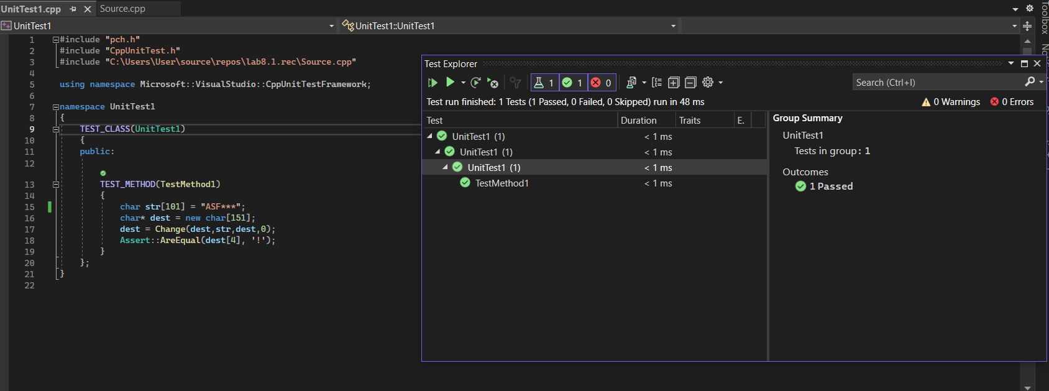

**Посилання на git-репозиторій з проектом:**

<https://github.com/BigTrouble-Git/ashtray.git>

**Висновки**:

Виконавши цю лабораторну роботу я навчився здійснювати пошук символів у літерному рядку ітераційним способом.